Guide d’accompagnement pédagogique

« De l'Éthique sur l'Étiquette »

Sciences de Gestion | Thème : Évaluation et performance  Questions : Les décisions de gestion rendent-elles toujours une organisation plus performante ?  Thème : Gestion et création de valeur  Questions : Comment la gestion d’une organisation contribue-t-elle à la création de différentes formes de valeur ?
Mathématiques | Feuilles automatisées de calcul : Utiliser un adressage absolu. Investigation, modélisation, présentation des résultats.  Information chiffrée : Proportion. Taux d’évolution.

Classe : 1ère STMG

Durée de l’activité : 1 heure 30.

- Enoncé élève

Enoncé
Consignes données aux élèves

- Eléments de correction pour le professeur

- Les objectifs de cette activité

Textes de références – programmes
Compétences développées en sciences de gestion
Compétences développées en mathématiques
Place des outils numériques

- Scénarios de mise en œuvre possibles

Prérequis nécessaires
Déroulement de la séquence
Prolongements possibles

- Enoncé élève
« De l'Éthique sur l'Étiquette »

Le « Collectif Éthique sur l’étiquette », est une association qui agit en faveur du respect des droits humains au travail dans le monde et de la reconnaissance du droit à l’information des consommateurs sur la qualité sociale de leurs achats. http://ethique-sur-etiquette.org/

Hennes & Mauritz AB, plus connu sous le nom de H&M, est une entreprise et chaîne de magasins suédoise de prêt-à-porter pour femme, enfant et homme, fondée en 1947 par Erling Persson.
H&M est présente dans 50 pays,emploie environ 95 000 personnes (2011) et possède 2 776 magasins (2013).
Source : http://fr.wikipedia.org/wiki/Hennes_%26_Mauritz
Travail à faire

- À partir du document 1 présentant le détail du prix de vente HT d’un tee shirt, complétez la colonne B de la feuille de calcul présentée dans le document 2.
- Saisissez dans la cellule C3 une formule permettant de retrouver, par recopie vers le bas, la proportion de chaque partie du prix par rapport au prix de vente. On exprimera cette proportion en pourcentage.
- Le taux de TVA étant de 20 % (cellule C13), calculez le montant correspondant à la TVA et complétez les cellules B13 et B14.
- 4.1 Citez l’objectif de la « feuille de route » présentée par H&M dans le document 3.
4.2 Expliquez ce qu’implique l’application de cette feuille de route pour H&M.
4.3 Plusieurs hypothèses sont envisagées pour absorber l’augmentation des salaires des ouvriers travaillant pour la marque en Asie. Citez trois de ces hypothèses.
- En partant de l’hypothèse que l’entreprise qui fabrique et commercialise les tee-shirts, décide de doubler les salaires des ouvriers :
5.1 Calculez l’impact qu’aura cette décision sur le prix payé par le consommateur.
(les autres postes de charges et les marges restent identiques.)
Complétez les colonnes de la feuille de calcul correspondant à l’hypothèse 1.
Déterminez par un calcul le taux d’évolution du prix de vente TTC lorsque les salaires des ouvriers sont doublés.
  - L’entreprise étudie la possibilité de fabriquer des tee-shirts en coton plus fin, ce qui lui permettrait de faire des économies sur la matière première (M.1ère).
Modifiez la feuille de calcul de manière à ce que l’économie sur le poste « matières premières » compense l’augmentation des salaires.
Déterminez par un calcul le taux d’évolution du prix de vente TTC (entre l’hypothèse 1 et l’hypothèse 2).
Déterminez par un calcul le taux d’évolution du poste « matières premières ».

- Travail d’argumentation :
Dans une réponse argumentée, d’une page maximum, vous présenterez les solutions que peut envisager une entreprise comme H&M pour répondre au problème exposé dans le texte du document 3 ?, en présentant les avantages et les risques liés à ces solutions et en exploitant les données chiffrées de la question 5.
Documents

Document 1 :
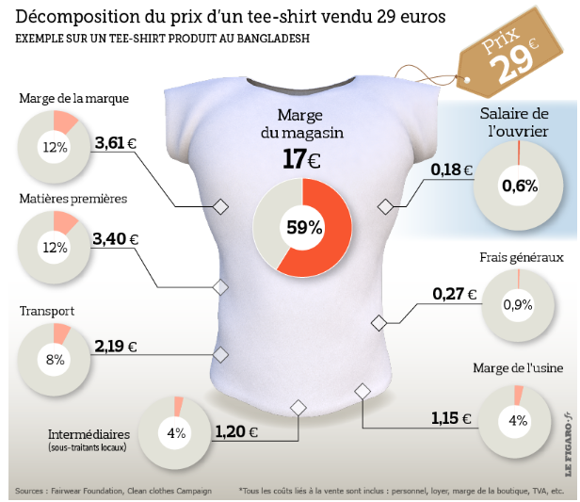
http://www.ethique-sur-etiquette.org/IMG/pdf/decomposition_du_prix_d_un_t-shirt_sv_.pdf
Le prix de vente est considéré HT

Document 2 : Feuille de calcul
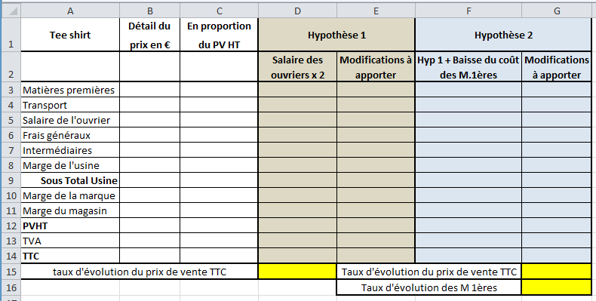

Document 3 :

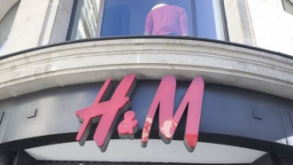 | H&M agite le débat sur les salaires des ouvriers du textile  Par Isabelle de Foucaud, Service infographie du Figaro Publié le 21/12/2013 à 06:00  http://www.lefigaro.fr/conso/2013/12/21/05007-20131221ARTFIG00120-hampm-agite-le-debat-sur-les-salaires-des-ouvriers-du-textile.php
H&M a présenté en novembre une feuille de route visant à garantir à terme des «salaires équitables» à tous les ouvriers du textile dans les pays où sont produits ses vêtements.
[…] Alors que les conditions de travail des ouvriers du textile, parmi les plus mal payés au monde, font à nouveau débat depuis l'effondrement meurtrier du Rana Plaza en avril dernier au Bangladesh, le géant suédois de la mode vient de s'engager à offrir un «salaire de subsistance» à 850.000 ouvriers dans le monde d'ici à 2018.
[…]En présentant la stratégie «Fair Living Wage» de l'enseigne, Helena Helmersson, directrice du développement durable de H&M, a par ailleurs jeté un pavé dans la mare, à l'heure où les marques de mode rivalisent de petits prix, en évoquant une possible hausse des prix de vente en magasin. «Cette augmentation est une piste parmi d'autres pour atteindre nos objectifs. Nous disposons d'autres marges de manœuvre, notamment dans nos pratiques d'achats, moyens logistiques, choix des matières premières ou volumes», tempère-t-on toutefois chez H&M France.
«Cette prise de conscience montre que les appels incessants des associations et ONG suite au drame du Rana Plaza portent leurs fruits», se félicite Nayla Ajaltouni, coordinatrice du Collectif éthique sur l'étiquette.
- Eléments de correction pour le professeur

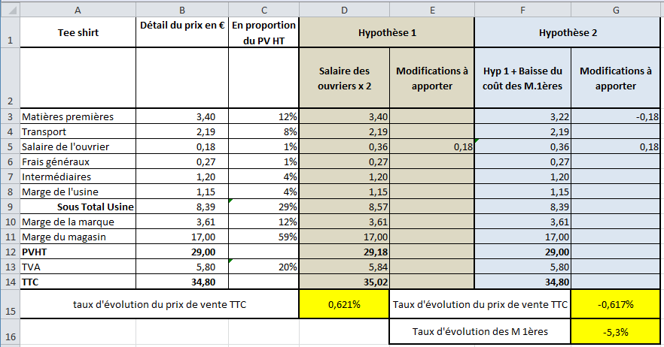

Questions 1,2,3 :
Compléter la colonne B puis saisir dans la cellule C3 la formule =B3/B$12.
Le montant de la TVA est égal à 0,2×29 = 5,8 €.
Le prix TTC est égal à 29 + 5,8 = 34,80 €

Question 4 :

  - Objectif de la feuille de route : garantir des salaires équitables.
  - L’application de cette feuille de route implique une augmentation des salaires et un risque d’augmentation des prix de vente en magasin.

1ère hypothèse : Hausse du prix de vente en magasin
2ème hypothèse : modifier les pratiques d’achats (négociations, lieux et délais d’approvisionnement etc.)
3ème hypothèse : modifier le choix des matières premières (moindre qualité)
4ème hypothèse : jouer sur les volumes d’achats (acheter en plus grande quantité pour réaliser des économies d’échelle).

Question 5 :

Le salaire de l’ouvrier passe de 0,18 € à 0,36 €.
Le prix de vente TTC passe de 34,80 € à 35,02 €
On calcule $t=\frac{35,02 – 34,80 }{34,80}≈0,00632.$
Donc le taux d’évolution du prix de vente TTC est d’environ 0,632 %.

Lorsque la hausse des salaires est compensée par une baisse du coût des matières premières, le prix de vente TTC passe de 35,02 € à 34,80 €.
On calcule $t^{'}=\frac{34,80-35,02 }{35,02}≈-0,00628.$
Donc le taux d’évolution du prix de vente TTC est d’environ – 0,628 %.

Remarque :
Sur la feuille de calcul, le tableur donne pour résultats t $≈$ 0,621 % et t’ $≈$ 0,617 %.
En effet, l’arrondi de la TVA n’est pas pris en compte dans le calcul avec les formules du tableur.
Le choix d’une précision à 0,001 % des taux d’évolution t et t’ est nécessaire ici pour faire apparaître que ces deux taux d’évolution sont différents.

Les matières premières passent de 3,40 € à 3,22 €.
On calcule $t^{''}=\frac{3,22-3,40 }{3,40}≈-0,053.$
Donc le taux d’évolution du poste matières premières est d’environ – 5,3 %

Question 6 : Pistes de correction

Introduction : rappel du problème (cf question 4)
Ouvriers du textiles sous-payés versement de salaires équitables augmentation des salaires.

Solutions | Avantages | Risques
Augmentation de salaires | Amélioration de l’image de l’entreprise pour un coût qui parait très faible.  Augmenter les salaires de 100% ne fait augmenter le prix TTC que 22 centimes d’€, soit 0,6 %* | risque d’augmentation du prix de vente (PV) des vêtements et perte de compétitivité par rapport à la concurrence.
D’autres solutions sont envisageables.

Fabrication des produits avec des fils de coton plus fins | Pas d’augmentation du PV des produits. | Moindre qualité
Négociation des prix des matières premières | Une négociation des prix de 5,3%* permettrait de conserver un PV identique. | Une baisse de 5,3%* parait très élevée.
Augmentation des volumes d’achat des matières premières | Economie d’échelle | Baisse de la réactivité aux fluctuations de la demande.
Logistiques : choix d’autres lieux d’approvisionnement nécessitant moins de transport | Diminution du coût du transport, représentant 8%* du coût du produit. | Complexité de la logistique et formation du personnel.
Baisse de la marge de l’entreprise | Pas d’augmentation du PV des produits. | La marge, rémunère le « travail » de l’entreprise.  Donc moins d’argent pour rémunérer les salariés et/ou les actionnaires etc.

* données tirées de la feuille de calcul

- Les objectifs de cette activité

- Textes de références – programmes

Sciences de Gestion | Thème : Evaluation et performance  Questions : Les décisions de gestion rendent-elles toujours une organisation plus performante ?  Thème : Gestion et création de valeur  Questions : Comment la gestion d’une organisation contribue-t-elle à la création de différentes formes de valeur ?
Mathématiques | Feuilles automatisées de calcul : Utiliser un adressage absolu. Investigation, modélisation, présentation des résultats.  Information chiffrée : Proportion. Taux d’évolution.

Programme de mathématiques en classe de 1ère STMG : Bulletin officiel n° 6 du 9 février 2012

Programme de Sciences de Gestion en classe de 1ère STMG : Bulletin officiel du 22 mars 2012

- Compétences développées en sciences de gestion

Simuler
Analyser
Argumenter

- Compétences développées en mathématiques

Chercher : Analyser un problème, extraire, organiser et traiter l’information utile.
Modéliser : Traduire en langage mathématique une situation réelle.
Calculer : Effectuer un calcul automatisable à l’aide d’un logiciel.
Communiquer : Développer une argumentation mathématique correcte à l’oral, critiquer une démarche ou un résultat.

- Place des outils numériques

Dans l’activité, certaines questions utilisent le tableur. Dans un premier temps, les élèves sont amenés à compléter une feuille de calcul donnée par l’enseignant à l’aide de formules utilisant un adressage absolu. Ils doivent ensuite interpréter plusieurs hypothèses proposées par le contexte.

- Scénarios de mise en œuvre possibles

- Prérequis nécessaires

En mathématiques : les notions de proportions et de taux d’évolutions.

En sciences de gestion : Les acteurs de l’organisation, les parties prenantes (Management des Organisations).
Le vocabulaire devra être défini et illustré au cours de l’activité :
- notion de TVA : cf glossaire
- Matières premières : ensemble des produits initiaux servant à la production ou à la fabrication de produits finis ou manufacturés. Exemple : le coton.
- Transport : transport des produits fabriqués, vers les magasins de commercialisation.
- Frais généraux : coûts de fabrication autres que les matières 1ères et la main d’œuvre.
Exemple : électricité, loyers etc.
- Intermédiaires : Toute entreprise extérieure ayant participé au processus de production et commercialisation.
- Marge : Une marge correspond à la différence entre un prix de vente hors taxes (ou un chiffre d'affaires hors taxes) et un coût.
Une marge peut être calculée à différents niveaux, selon le niveau de détail désiré ou selon la structure de l’entreprise.
Ainsi, dans l’exemple, la marge est détaillée en :
Marge de l’usine, Marge de la marque, Marge du magasin.

- Déroulements possibles de la séquence
Plusieurs approches pédagogiques peuvent convenir :
- Réaliser l’ensemble de l’activité en sciences de gestion ou en mathématiques.
- Réaliser la partie calcul sur tableur en mathématiques et la partie rédactionnelle en sciences de gestion.
- Réaliser l’ensemble de l’activité en co-enseignement dans une même séance, par exemple dans le cadre de l’accompagnement personnalisé.
- Concevoir un parcours d’e-éducation.

Questions | Quelques pistes pour le déroulement
Questions 1,2,3  Détail du prix de vente HT, calcul des proportions et calcul du montant de la TVA | - Présentation du contexte par le professeur et prise de connaissance des trois documents par les élèves  - Faire remplir la colonne B à l’aide des informations du document 2  - Faire retrouver les proportions du document 2 à l’aide d’outils mathématiques sur le tableur  - Réinvestissement de la notion de TVA et du calcul de la TVA
Question 4  Hypothèses envisagées | - Recherche individuelle à partir du document 1  - Mise en commun des réponses à l’oral  - Proposer, en fonction des réponses, une correction
Question 5  Étude de l’impact des hypothèses | - Travail sur PC sur le document 3 (tableur)  - Travail par groupe possible (ou en individuel)  - Mise en commun des réponses à l’oral  - Proposer, en fonction des réponses, une correction
Question 6  Etude de l’impact des hypothèses | - Travail de rédaction à faire à la maison par les élèves  - Ce travail peut être corrigé dans une prochaine séance  - Il peut aussi être corrigé individuellement et évalué

- Ce qui peut être fait après

En mathématiques : Pour chacune des hypothèses formulées dans l’activité, construire un diagramme circulaire à l’aide du tableur et le comparer au diagramme de la situation initiale.

Il s’agit ici d’une hypothèse de travail. Ce n’est en aucun cas la décision de la société H&M
La décomposition du prix d’un tee-shirt est présentée sur le site de l’association « Collectif Ethique sur l’étiquette » Le document 1 n’a donc aucun lien avec la société H&M. Il est d’ailleurs fort probable que la société H&M ne décompose pas sa marge, en marge de l’usine / de la marque / du magasin.

